LE DRAPEAU DE LA POLYNESIE FRANÇAISE

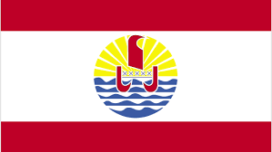

HYMNE TERRITORIALE (Ia ora ‘o Tahiti Nui)

’Ua rahu te atua (i) tō’u ’āi’a
Hono no’ano’a o te motu rau
Heihei i te puā ri’i au ē
E firi nape mōrohi ’ore
’O tā’u ïa e fa’ateniteni nei
Tē tūoro nei i te reo here
’O te huia
’A hi’i tō aroha
’Ia ora ’o Tahiti Nui ē

DRAPEAU DE LA RÉPUBLIQUE FRANÇAISE

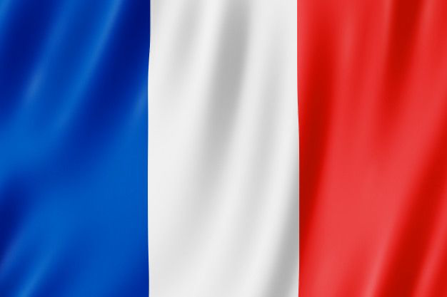

LA MARSEILLAISE

Allons ! Enfants de la Patrie !
Le jour de gloire est arrivé !
Contre nous de la tyrannie,
L'étendard sanglant est levé ! (Bis)
Entendez-vous dans les campagnes
Mugir ces féroces soldats ?
Ils viennent jusque dans vos bras
Égorger vos fils, vos compagnes

Refrain
Aux armes, citoyens !
Formez vos bataillons !
Marchons, marchons !
Qu'un sang impur...
Abreuve nos sillons !

